２０２０年２月１５日

　関 東 支 部 役 員 各 位　　　　　　　　　　　　公益社団法人　日本分析化学会関東支部

　　　　　　　　　　　　　　　　　　　　支部長　早下　隆士

２０２０年度関東支部（新旧引継）幹事会開催の御案内

拝啓　時下ますます御清栄のこととお喜び申し上げます。

　さて，標記幹事会を下記のとおり開催致しますので，御多忙のところ誠に恐縮に存じますが，御出席いただきたく御案内申し上げます。

　また，幹事会終了後，簡単な会費制交流会を(17:30頃～19:30頃まで)開催致します。万障繰り合わせの上，是非御参加くださいますようお願い申し上げます。

　なお，会場準備の都合もございますので，出欠席の御都合は，**来る３月５日（木）までに下記のaddress 宛てにメールにてお知らせいただければ幸いに存じます。**

記

日　時　２０２０年３月１９日（木）１５時～１７時

場　所　上智大学四谷キャンパス　図書館9階　L-921室　〒102-8554千代田区紀尾井町7-1  
 ※交流会：13号館3階304特別会議室　　　　　〔電話：早下隆士研究室03-3238-3372〕

交　通：ＪＲ総武・中央線「四ツ谷」駅 徒歩5分　東京メトロ南北線・丸ノ内線「四ツ谷」駅出口徒歩6分

議　案　1.　分析化学基礎実習講座Ｂコース報告　   　 〔敷野常任幹事〕

2.　第60回機器分析講習会第4コース報告　　 〔並木常任幹事〕

3.　分析ｲﾉﾍﾞｰｼｮﾝ交流会報告　　　　　　　　　〔豊田常任幹事〕

4.．理事会報告（理事）　　　　　　　　　　　〔藤浪支部長〕

5.　2019年度会計報告及び監査報告の件　　　 〔川田副支部長・安田監事〕

6.　2019年度事業報告　　　　　　　　　　　 〔早下支部長〕

7.　2020年度事業計画及び予算　　　　　　　 〔川田副支部長〕

8.　2020年度地区交流会の件　　　　　　　　 〔山本副支部長〕

　　　 9. 第61回機器分析講習会　　　　　　　　　 〔山本副支部長〕

10. 各誌編集委員会報告（各編集委員）

　　　　11. 2020年分析化学若手交流会関係の件　　　 〔豊田常任幹事〕

　　　　12. 2020年度常任幹事・監事任務分担の件　　 〔藤浪支部長〕

　　　　13. 2020年度役員等選考委員候補者推薦の件　 〔藤浪支部長〕

　14. 関東支部事務局の件　　　　　　　　　　 〔早下支部長〕

15. その他

**※必ずご記入くださいませ。**

**お名前**

**（該当の箇所に○印をお付けください）**

**幹　事　会**

出　 席　　　　　　欠 　席

**交　流　会　(会費３０００円)**

出　 席　　　　　　欠 　席

2020年　関東支部幹事会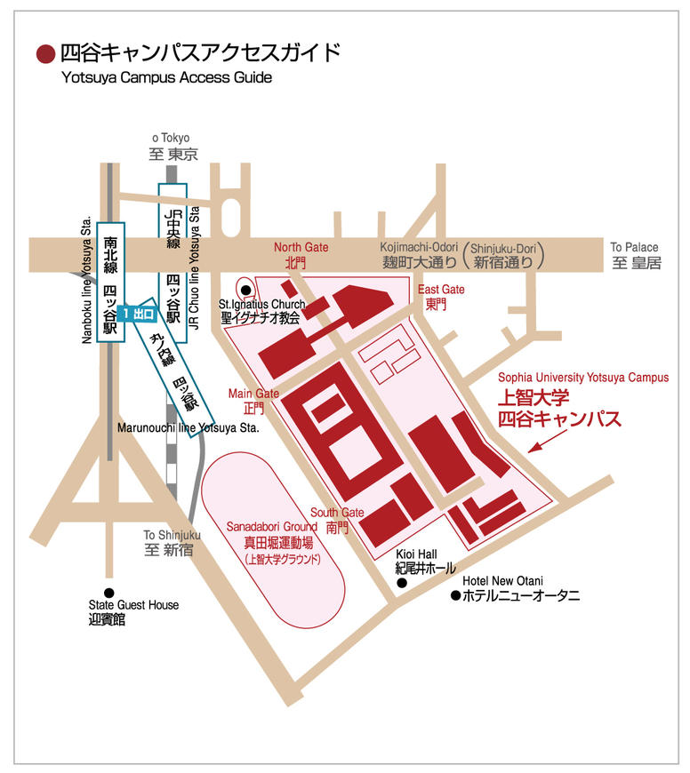　会場案内

会場：上智大学四ツ谷キャンパス 図書館9F L-9２1室 （懇親会/１３号館３F）

〒102-8554 東京都千代田区紀尾井町7-1　（JR/メトロ 四ッ谷駅徒歩5分）

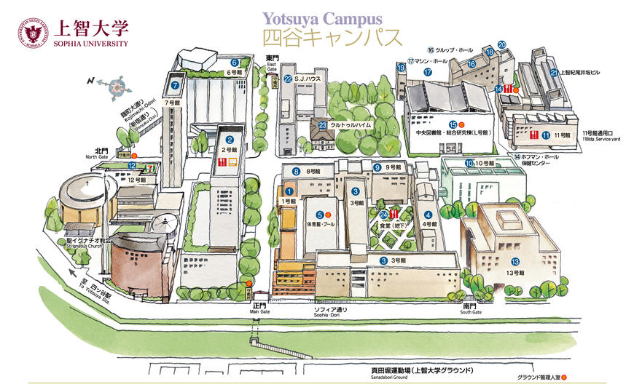

交流会会場　特別会議室

（１３号館３F）

幹事会会場　L-921室

（図書館９F北側）